**模块一 家畜生殖基础与生殖激素调节**

项目三 生殖细胞的繁育

**任务二 细胞的繁殖方式**

一、有丝分裂

有丝分裂也称体细胞分裂或等数分裂，是细胞分裂中最普遍的一种形式。高等生物个体的各个部分都是通过有丝分裂增殖细胞而形成的。

各种细胞的有丝分裂基本上相同，其特点是将染色体进行复制，然后分裂成两个子细胞，而每个子细胞含有与母细胞相同的染色体数。细胞从上一次分裂结束至下一次分裂结束之间的期限称为一个分裂周期（细胞周期）。细胞有丝分裂持续不断地进行，其分裂过程可分为间期、前期、中期、后期和末期5个阶段。

（一）间期

间期是两次分裂的中间时期。实验证明，DNA在这一时期进行了复制合成，细胞膜结构也有所变化。

（二）前期

染色质凝结成染色丝并螺旋化，逐渐变短变粗，成为明显的染色体。显微镜下可见到每个染色体已纵向分裂为两个染色单体，但两个染色单体仍被着丝点连在一起。接着中心体一分为二，向核的两极移动并出现纺锤体。核仁、核膜逐渐消失。

（三）中期

核仁、核膜消失。纺锤体和染色体的着丝点连接起来，染色体在纺锤丝的牵引下开始向赤道板移动，最后在赤道板上排成一圈。这时染色体的形态结构比较清晰，适宜进行染色体形态和数目的观察。

（四）后期

染色体的着丝点分裂开，各条染色单体成为一个独立的子染色体。同时，两个独立的子染色体被纺锤体分别拉向两极。

（五）末期

染色体到达两极，染色体又恢复成染色质的状态，纺锤体逐渐消失，核仁、核膜重新出现，逐步形成两个子细胞。子细胞与母细胞在染色体数目、形态结构方面完全相同，至此完成有丝分裂过程。

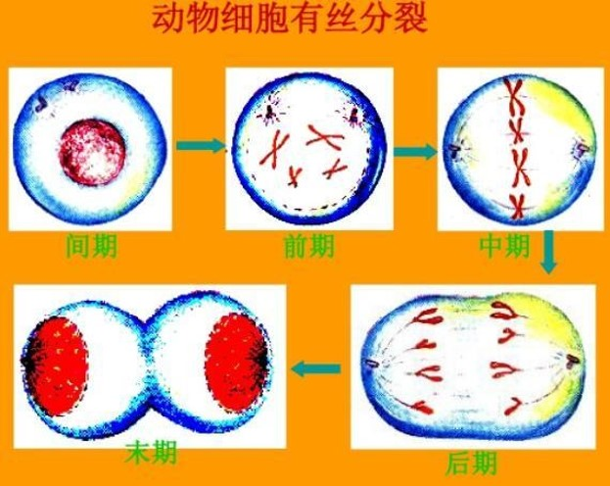

图1-11 动物细胞的有丝分裂模式图